**动手实验CloudWatch Alarms Auto Scaling Groups**

**实验目的**

使用AotuScaling Groups通过CloudWatch Alarms自动添加或删除实例

**实验要求**

了解AotuScaling Groups  
了解CloudWatch Alarms

**实验原理**

Auto Scaling Groups可帮助您确保拥有适量的Amazon EC2实例数量（设置数量范围内），以处理应用程序的负载。而Cloud Watch Alarms可以实时监控资源及负载情况，当您设置的警报条件触发时，便可收到通知以及自动调整实例数等。

**实验步骤**

1、点击【服务】选择【EC2】 如下：  
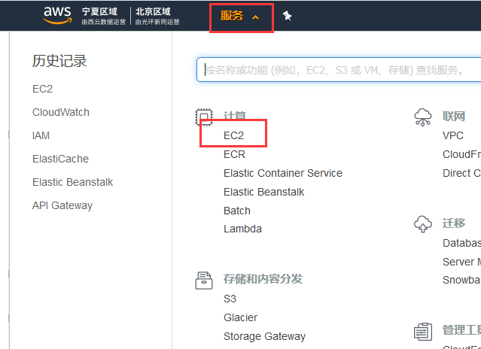

2、在左侧选择【AotuScaling组】，再选择一个已经创建好的AotuScaling组【wqj-demo】，点击【操作】再选择【编辑】 如下：  
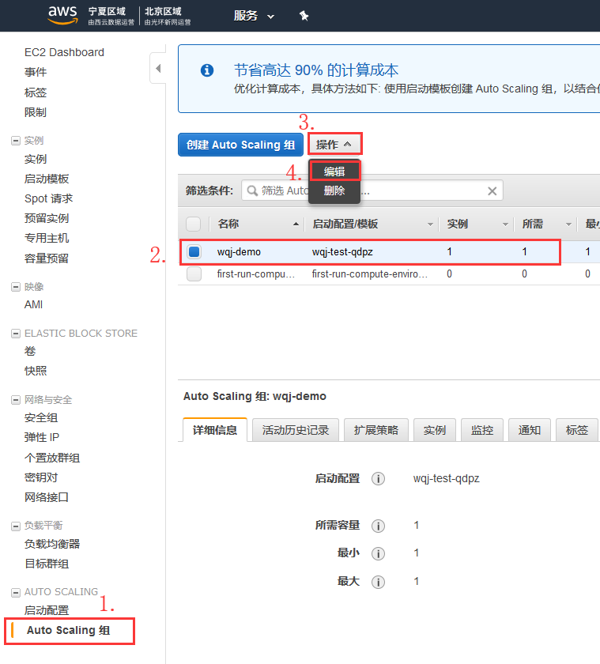

3、更改【最大】实例数（由于只是实验，所以设置成3），其他设置保存默认即可，然后点击【保存】 如下：  
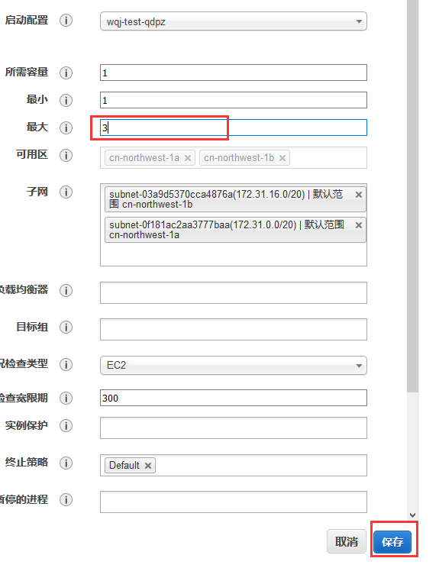

4、继续选择刚刚的AotuScaling组【wqj-demo】，选择【拓展策略】再点击【添加策略】 如下：  
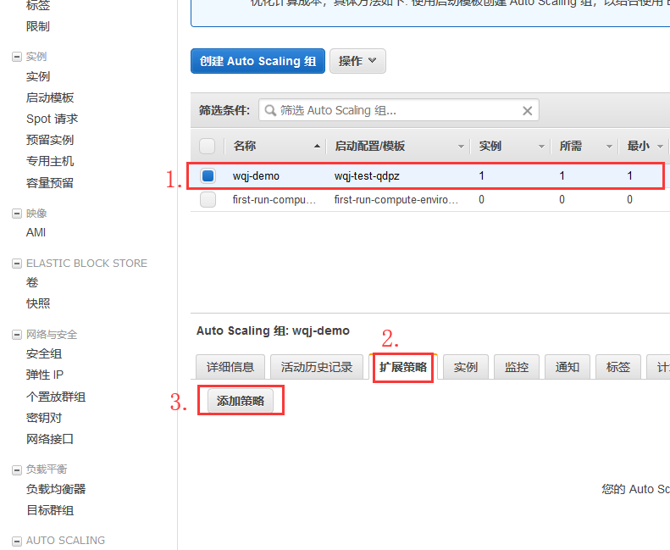

5、点击【创建一个简单的扩展策略】 如下：  
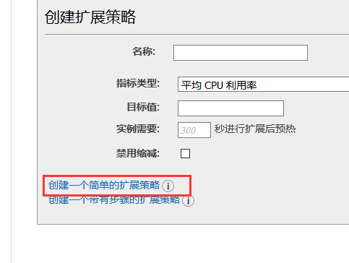

6、输入策略名称【wqj-demo-add】，再点击【创建新警报】（也可以选择已创建的警报）如下：  
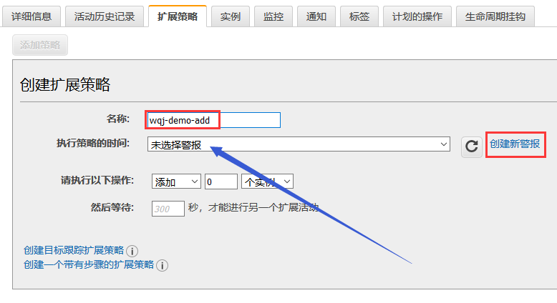

7、由于只是实验，我们取消掉【发送通知】，蓝色方框中的内容根据实际需要设置（下图仅供实验参考），再输入【警报名称】点击【创建警报】 如下：  
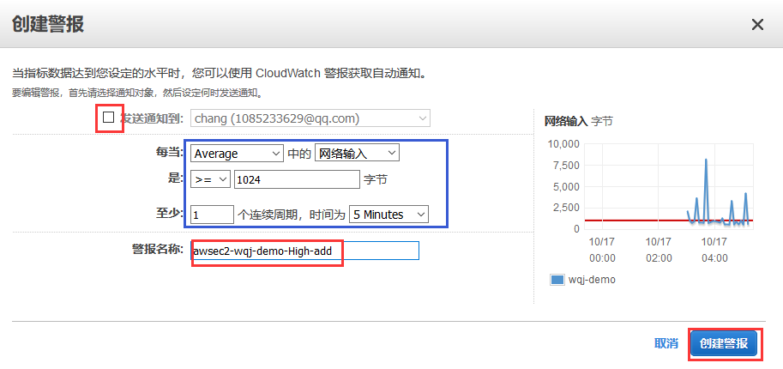

8、设置当警报触发的时候执行【添加1个实例】，根据实际需要设置（下图仅供参考），然后点击【创建】 如下：  
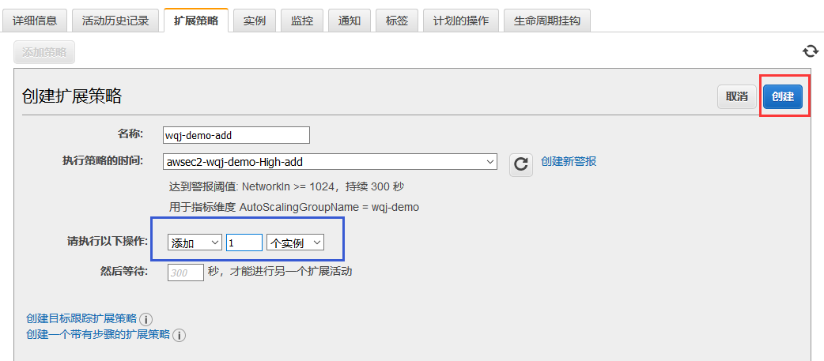

**实验结果**

1、成功创建拓展策略 如下：  
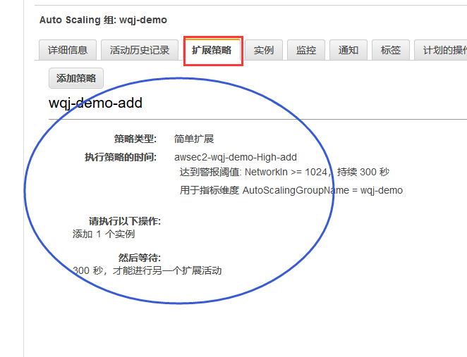  
2、选中AotuScaling组【wqj-demo】，点击【活动历史记录】查看历史操作  
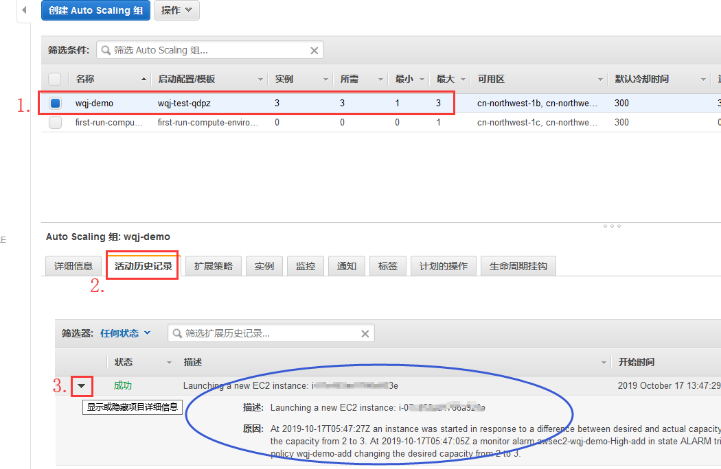  
3、警报触发后自动添加的EC2实例 如下：  
